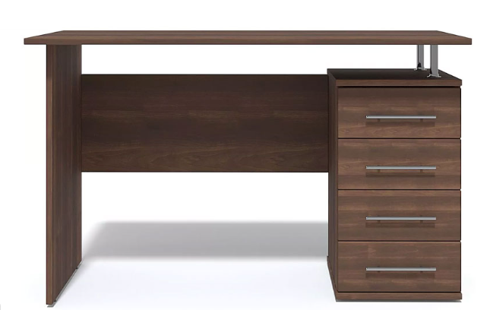
Anexa nr.1

fig. 1 –Masă de birou
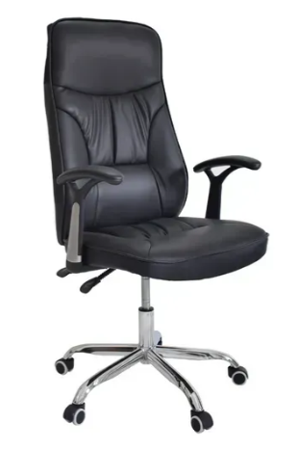

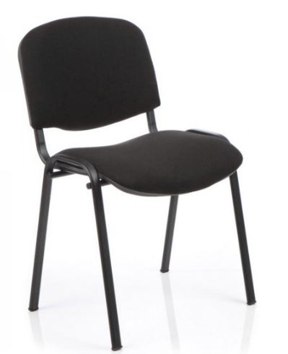

fig. 2 – Scaun ISO fig.4 – Fotoliu de birou pe rotile

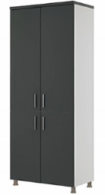
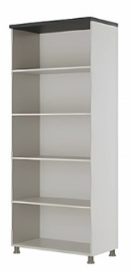
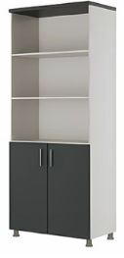
fig.8- Dulap pentru dosare cu rafturi de tip închis (interior și exterior )
fig.7 – Dulap pentru dosare cu rafturi
de tip semiînchis

fig.8 – Dulap pentru dosare cu rafturi
de tip semiînchis

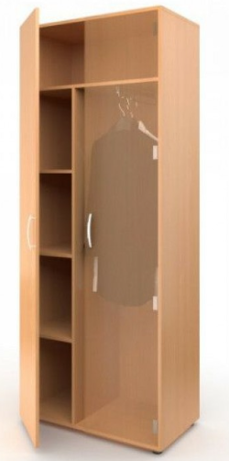
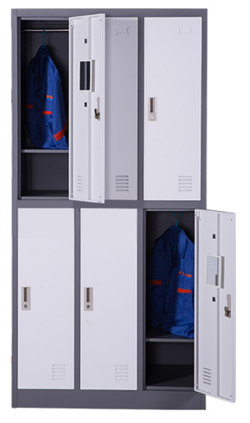

fig.6 – Dulap pentru haine

Fig.5 Dulap metalic - Vestiar
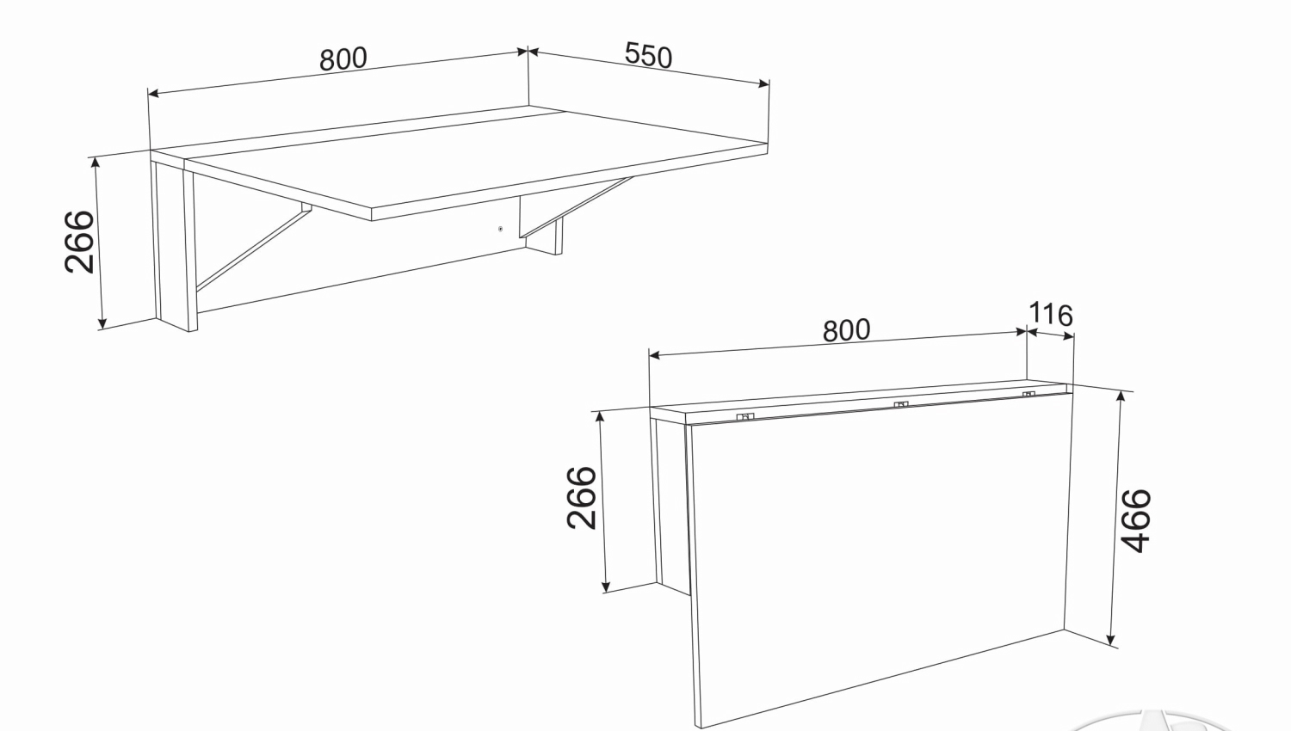
fig . 3 Masă

